Общие тезисы:
1) Не нужно искать сделку там где её нет.
2) Рынок не каждый день предоставляет возможность для результативной торговли. Иногда бывает, что день или более сигналов может не проявляться. Не надо по этому поводу беспокоиться и сожалеть о том, что в эти дни вы не в рынке. После таких «пустых» дней появляется череда насыщенных событиями временных интервалов, в которые возникаем множество возможностей для входа в позицию.
3) Ведите сделку до профита. Не нужно закрывать её на полпути. Это целесообразно делать только если появляются противоположные сигналы, либо ожидаются какие-либо важные события, которые могут кардинально повлиять на рынок.
4) Не нужно относиться к паттернам как к догмам. Это важные, но не безоговорочные сигналы ко входу. Нижеприведённые паттерны в классическом виде встречаются не часто. Поэтому нужно придерживаться их общего типа. Важно- работаем на «ложном пробое».

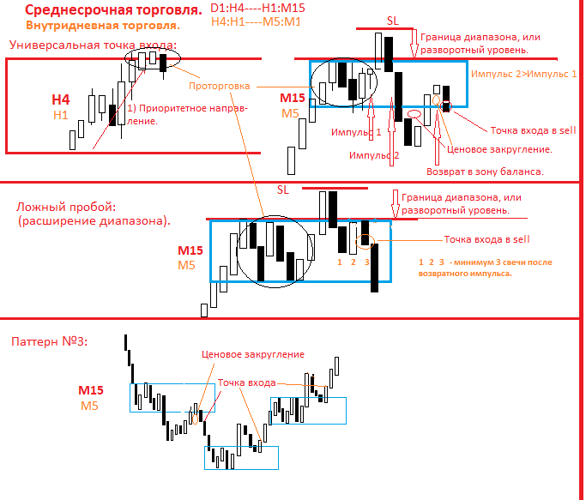

Открытие сделок и ведение позиции:
1) Анализ всех валютных пар по параметру «Вероятность». Берём в расчёт основные валютные пары со значением вероятности выше 70%, кросс-курсы выше 85%, лучше 90%.
- откат на всём трендовом участке не должен превышать 80%, то есть для фильтра волатильности 50 максимальная коррекция не больше 40 пунктов, для фильтра волатильности 100 не больше 80 пунктов;
- откат от последнего экстремума не должен быть больше 60% фильтра волатильности. Исключением в этом случае может быть только возврат от 60% отката обратно к началу движения с формированием на значимом уровне ложного пробоя;
- текущий откат от последнего экстремума не должен превышать 40%, иначе соотношение sl/tp будет неприемлемое. Исключением в этом случае может быть только возврат от текущего отката превысившего 20% обратно к началу движения с формированием на значимом уровне ложного пробоя;
ДЛЯ ФВ 50 (40/30/20) ФВ 100 (80/60/40).
Величина риск/доходность должна составлять 1:3.
2) На отобранных валютных парах ищем ближайшие значимые разворотные или импульсные уровни, на которых должны находиться запасы ликвидности. Если поблизости нет таких уровней, смотрим уровни на круглых значениях «00», «50». Если значимый уровень совпадает с круглым значением, это подтверждает его дополнительную значимость. Объясняется это тем, что фьючерсы открываются только на значениях кратных 25. Само значение 25 не берём, так как всё-таки психологически большая часть трейдеров ориентируются на 00 и 50.
3) Точку входа определяем на младшем диапазоне.
4) Ищем разворотный паттерн в пределах найденного уровня. (Уровень, как правило, представляет собой некую область, а не просто прямую линию с одним конкретным значением. Строится уровень по разворотной свече на котором он образовался. При этом одна граница уровня совпадает с экстремумом тела свечи, а другая с экстремумом тени).
5) Переходим на дневной график и смотрим значение ATR для анализируемого инструмента.
Если это значение уже близко к среднедневному диапазону (цена прошла 75% ATR), то сделку подтверждаем, либо не подтверждаем исходя из нижеследующих параметров:
6) Подтверждением правильности открытия позиции служит параметр «Длительность». Он учитывает среднее значение длительности трендов на всём анализируемом промежутке. Надёжными сигналами являются те, которые превышают значение «Длительности» вдвое и больше. Также обращаем внимание на значения Tmax и Lmax, которые показывают максимальные значения продолжительности трендового движения по времени и пунктам соответственно. Отсюда можно делать выводы не слишком ли рано наблюдаемому движению делать разворот? Для получения ещё более достоверных сведений о поведении в движении данной валютной пары смотрим на параметр «Скорость», который определяет значения скорости изменения трендовых движений (прорисовка на вершинах экстремумов), а в окне индикатора показывает среднее значение скорости изменения направления по каждой валютной паре. Вычисляется «Скорость» как делимое L (кол-во пунктов интервала движения) на T (время длительности интервала движения). Физический смысл этого параметра- как быстро растёт, или снижается валютная пара. Чем больше значение, тем более скоротечные трендовые движения характерны для этого инструмента. Инструмент со средним значением «Скорость» 4 и более может пройти заданный фильтр буквально несколькими свечами.

Нужно помнить, что первичными для анализа данными являются «Вероятность» и наличие важных уровней поддержки/сопротивления. «Длительность» и «Скорость» всего лишь дополнения, на основе которых нужно оценивать способность инструмента двигаться ещё в текущем направлении, или он уже прошёл все максимальные исторические длины.
АЛГОРИТМ РАБОТЫ:
По пунктам:
При выполнении условий:
1) Вероятность разворота достигла 60%;
2) Для ФВ 50 (40/30/20), либо для ФВ 100 (80/60/40).
берём соответствующий финансовый инструмент в разработку.
----- Изначально принимаем, что вероятность движения графика цены в нужную нам сторону равна 50%. Это вполне обоснованное допущение, так как мы учитываем только технические аспекты и не учитываем на этой стадии фундаментальные факторы, такие как прошедшие или предстоящие события. Эти события нужно принимать во внимание уже после вычисления всех «за» и «против» по открытию сделки на техническом уровне. Итак, изначально имеем равновероятностное движение цены;
----- Если это основная валютная пара (в которой присутствует в числителе или знаменателе USD), то прибавляем 10% к вероятности, если это кросс-курс, то ничего не прибавляем;
----- Значение вероятности от 60% до 70%- ничего не прибавляем,
Значение вероятности от 71% до 80%- плюс 5%,
Значение вероятности от 81% до 90%- плюс 10%,
Значение вероятности от 91% и выше- плюс 15%;
----- Уровень (диапазон), на котором сейчас находится цена является ЗНАЧИМЫМ (разворотным, импульсным- так называемый Глобальный Уровень Дисбаланса, или Локальный Уровень Дисбаланса) – плюс 5%;
----- Уровень (диапазон) «круглый»- то есть либо заканчивается на «00», либо «50»- плюс 5%;
----- Уровень (диапазон) ранее уже тестировался- ничего не прибавляем, так как какой-то объём на этом уровне уже выбран и заявок, препятствующих продолжению движения (пробитию этого уровня- именно явному, не ложному пробитию) может быть недостаточно! А мы работаем на разворотных движениях. Если уровень ранее не тестировался- плюс 5%.
Таким образом при максимально благоприятных условиях мы имеем 50%+10%+15%+5%+5%+5%=90%.
Вот тут можно смотреть на фундаментальные факторы. Если они соответствуют ожиданиям разворота, то можно прибавить ещё 5%. Если не соответствуют, либо нет определённости, то ВЫЧИТАЕМ 5%.
Чем выше вероятность, тем более близкий stop-loss можно ставить и тем меньшее допустимо соотношение tp/sl.

По ATR:
Работа по ATR осуществляется точно так же, как и по стандартному алгоритму. Технически всё остаётся аналогичным. Практически же мы рассматриваем те же самые интервалы однонаправленного движения до разворота, только логика меняется со статического диапазона (50, 100 и т.д. пунктов) на динамический- который как раз и отражает показатель ATR. Это, на мой взгляд, более точно отражает динамику каждой валютной пары, учитывает её индивидуальные показатели и характеристики.
Целью движения является как раз величина ATR, что также более корректно, на мой взгляд, характерно для рассматриваемого инструмента.
как работать с индикатором:

Файл с расширением ex.4 устанавливаем в папку C:\Program Files (x86)\MetaTrader 4\MQL4\Experts
Файлы forex.set и acteck.set копируем в папку C:\Program Files (x86)\MetaTrader 4\MQL4\Files. Напоминаю, что в данных файлах находятся списки валютных пар, которые будут отображаться в анализируемом сете.
Обновляем терминал, присоединяем индикатор к графику.

